中南大学

Web应用开发技术
实验报告

姓 名： | 袁培森
学 号： | 8209190627
班 级： | 软件工程1906
指导老师： | 宋 铁
完成时间： | 2021/2/8
分 数：
批阅日期：
实验一 基于MVC用JSP/Servlet实现JPetStore

- 实验内容——基本任务。
- 商品展示业务模块，包括大类Category、小类Product和具体商品Item的展示和搜索功能。
- 用户管理业务模块，包括用户注册、登录、修改用户信息、查询用户相关订单等业务功能。
- 订单管理模块，包括购物车管理、新增订单、地址信息等业务功能。

//以上三个业务模块，用运行界面截图和核心代码展示功能完成情况。

运行界面截图及其核心代码展示

大类Category

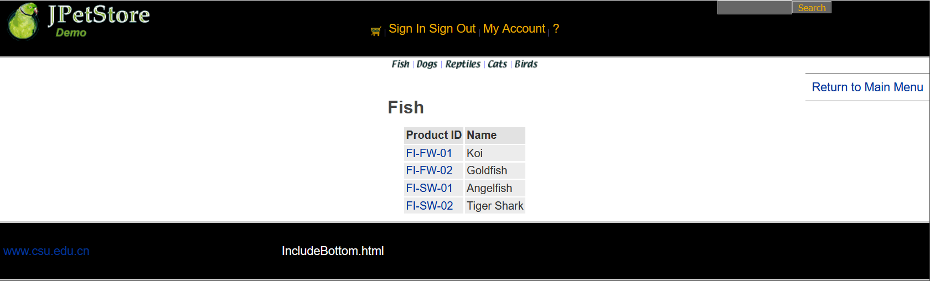

<tr>
<th>Product ID</th>
<th>Name</th>
</tr>
<c:forEach var="product" items="${sessionScope.productList}">
<tr>
<td>
<a href="ViewProduct?productId=${product.productId}">${product.productId}</a>
</td>
<td>${product.name}</td>
</tr>
</c:forEach>

小类Product

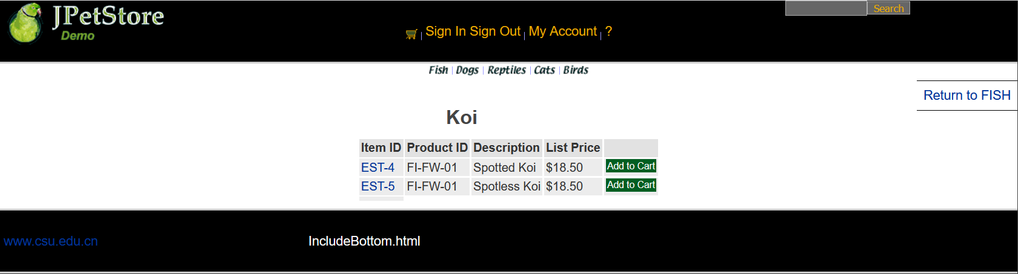

<tr>
<th>Item ID</th>
<th>Product ID</th>
<th>Description</th>
<th>List Price</th>
<th>&nbsp;</th>
</tr>
<c:forEach var="item" items="${sessionScope.itemList}">
<tr>
<td>
<a href="ViewItem?itemId=${item.itemId}">${item.itemId}</a>
</td>
<td>${item.product.productId}</td>
<td>${item.attribute1} ${item.attribute2} ${item.attribute3}
${item.attribute4} ${item.attribute5} ${sessionScope.product.name}
</td>
<td><fmt:formatNumber value="${item.listPrice}"
pattern="$#,##0.00" /></td>
<td><a class="Button" href="addItemToCart?workingItemId=${item.itemId}">Add to Cart</a></td>
</tr>
</c:forEach>

具体商品Item

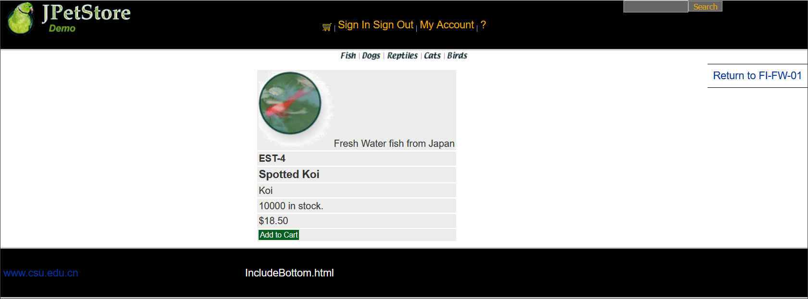
<tr>
<td>${sessionScope.item.product.description}</td>
</tr>
<tr>
<td><b> ${sessionScope.item.itemId} </b></td>
</tr>
<tr>
<td><b><font size="4"> ${sessionScope.item.attribute1}
${sessionScope.item.attribute2} ${sessionScope.item.attribute3}
${sessionScope.item.attribute4} ${sessionScope.item.attribute5}
${sessionScope.item.product.name} </font></b></td>
</tr>
<tr>
<td>${sessionScope.product.name}</td>
</tr>
<tr>
<td><c:if test="${sessionScope.item.quantity <= 0}">
Back ordered.
</c:if> <c:if test="${sessionScope.item.quantity > 0}">
${sessionScope.item.quantity} in stock.
</c:if></td>
</tr>
<tr>
<td><fmt:formatNumber value="${sessionScope.item.listPrice}"
pattern="$#,##0.00" /></td>
</tr>

搜索功能

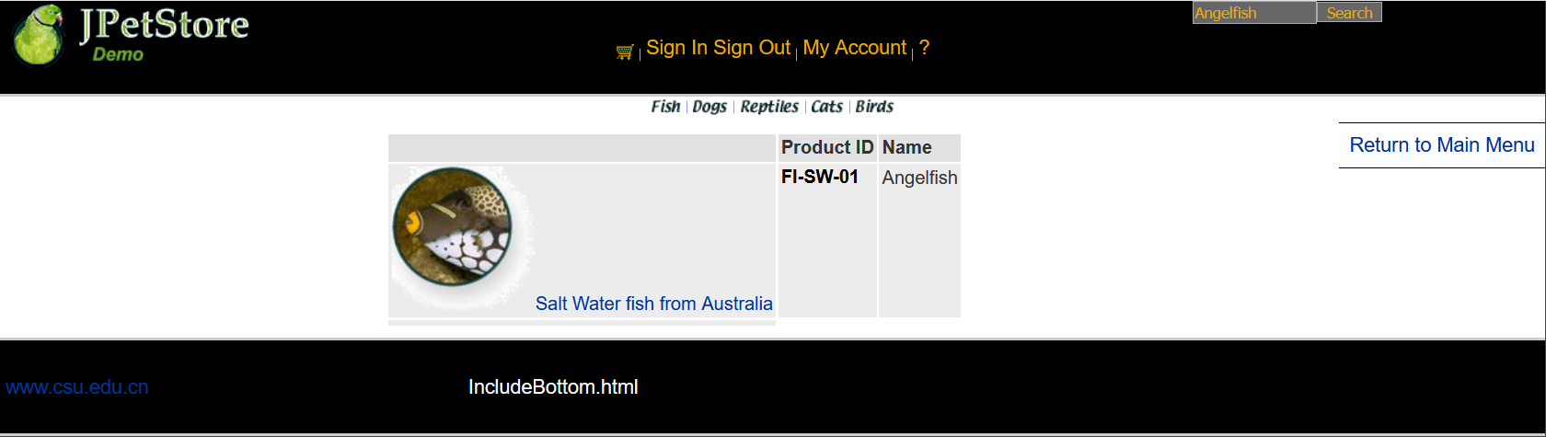
<table>
<tr>
<th>&nbsp;</th>
<th>Product ID</th>
<th>Name</th>
</tr>
<c:forEach var="product" items="${sessionScope.productList}">
<tr>
<td>
<a href="ViewProduct?productId=${product.productId}">${product.description}</a>
</td>
<td>
<b>
<a href="ViewProduct?productId=${product.productId}"><font color="BLACK">${product.productId}</font></a>
</b>
</td>
<td>${product.name}</td>
</tr>
</c:forEach>
<tr>
<td></td>
</tr>
</table>

用户注册

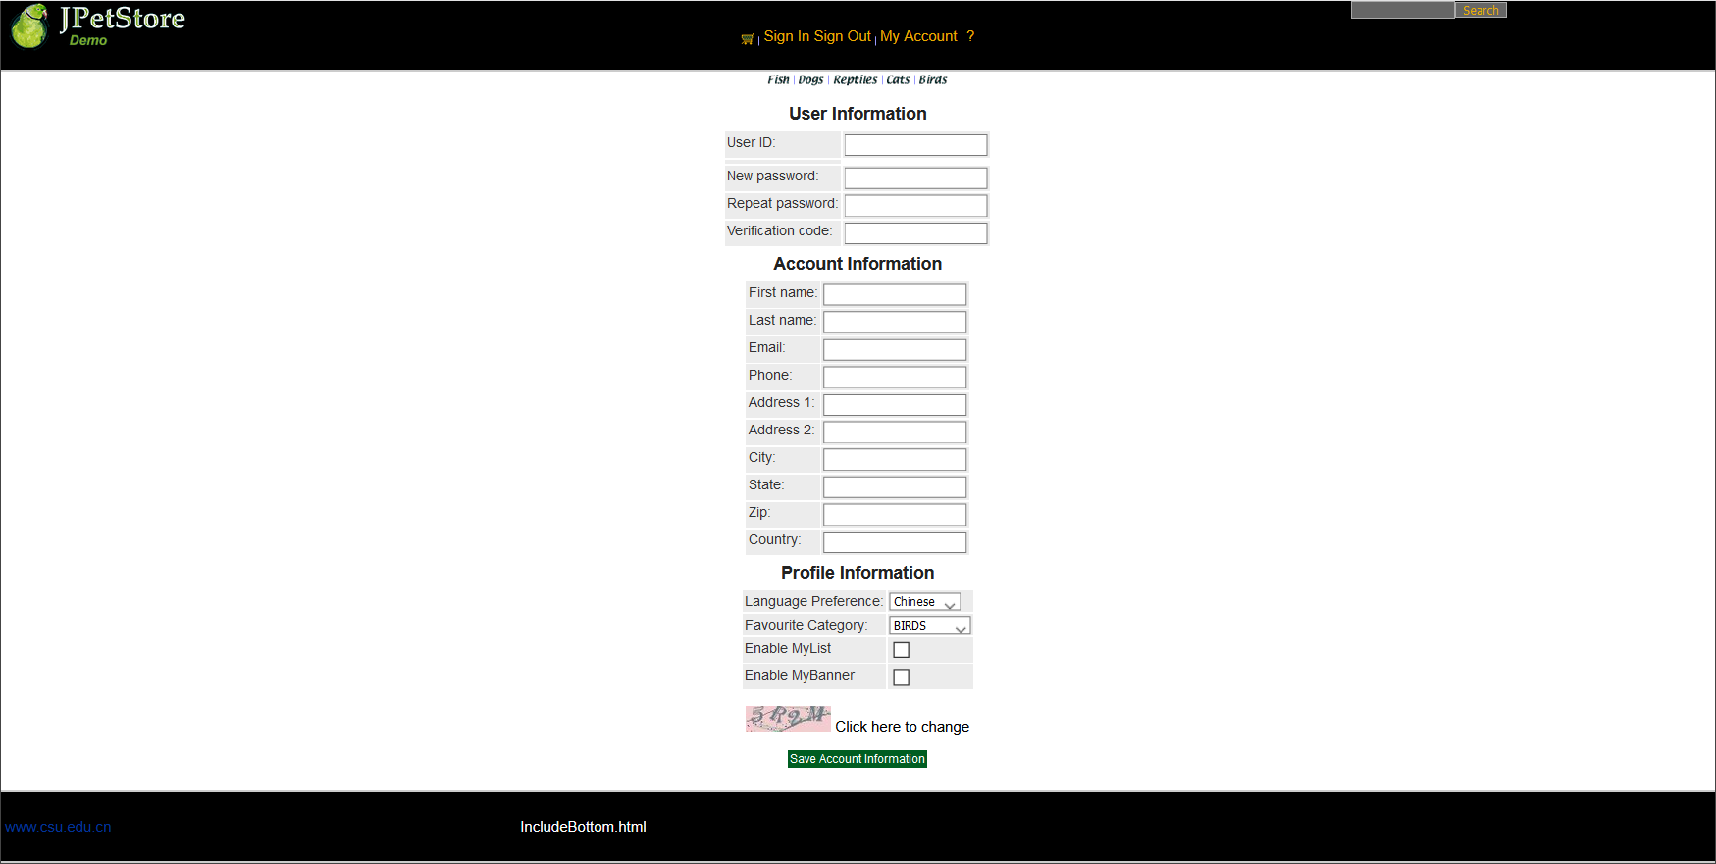
<form action="Register" method="post">
<h3>User Information</h3>
<table>
<tr>
<td>User ID:</td>
<td><input type="text" id="username" name="username" onkeyup="Exist()"></td>
</tr>
<tr>
<td><span id="isExist"></span></td>
</tr>
<tr>
<td>New password:</td>
<td><input type="text" name="password"></td>
</tr>
<tr>
<td>Repeat password:</td>
<td><input type="text" name="repeatedPassword"></td>
</tr>
<tr>
<td>Verification code:</td>
<td><input type="text" name="verificationCode"></td>
</tr>
</table>
<%@ include file="IncludeAccountFields.jsp"%>
<p>
<img id="img" src="authImage" />
<a href='#' onclick="javascript:changeImg()" style="color:white;"><label style="color:black;">Click here to change</label></a>
</p>
<input type="submit" name="newAccount" value="Save Account Information">
</form>

用户登录

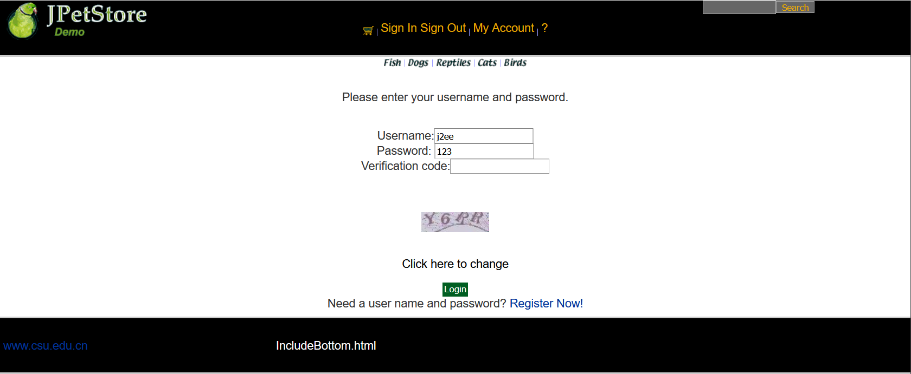
<div id="Catalog">
<p>Please enter your username and password.</p>
<p> Username:<input type="text" name="username" id="username" value="j2ee"> <br/>
Password: <input name="password" id="password" value="123"><br/>
Verification code:<input name="verificationCode" id="verificationCode" value="">
</p>
<span id="isLogin"></span><br/>
<p><img id="img" src="authImage" /></p>
<p> <a href='#' onclick="javascript:changeImg()" style="color:white;"><label style="color:black;">Click here to change</label></a></p>
<input type="button" name="signOn" value="Login" onclick="javascript:validate()"><br/>
Need a user name and password?
<a href="viewRegister">Register Now!</a>
</div>

修改用户信息

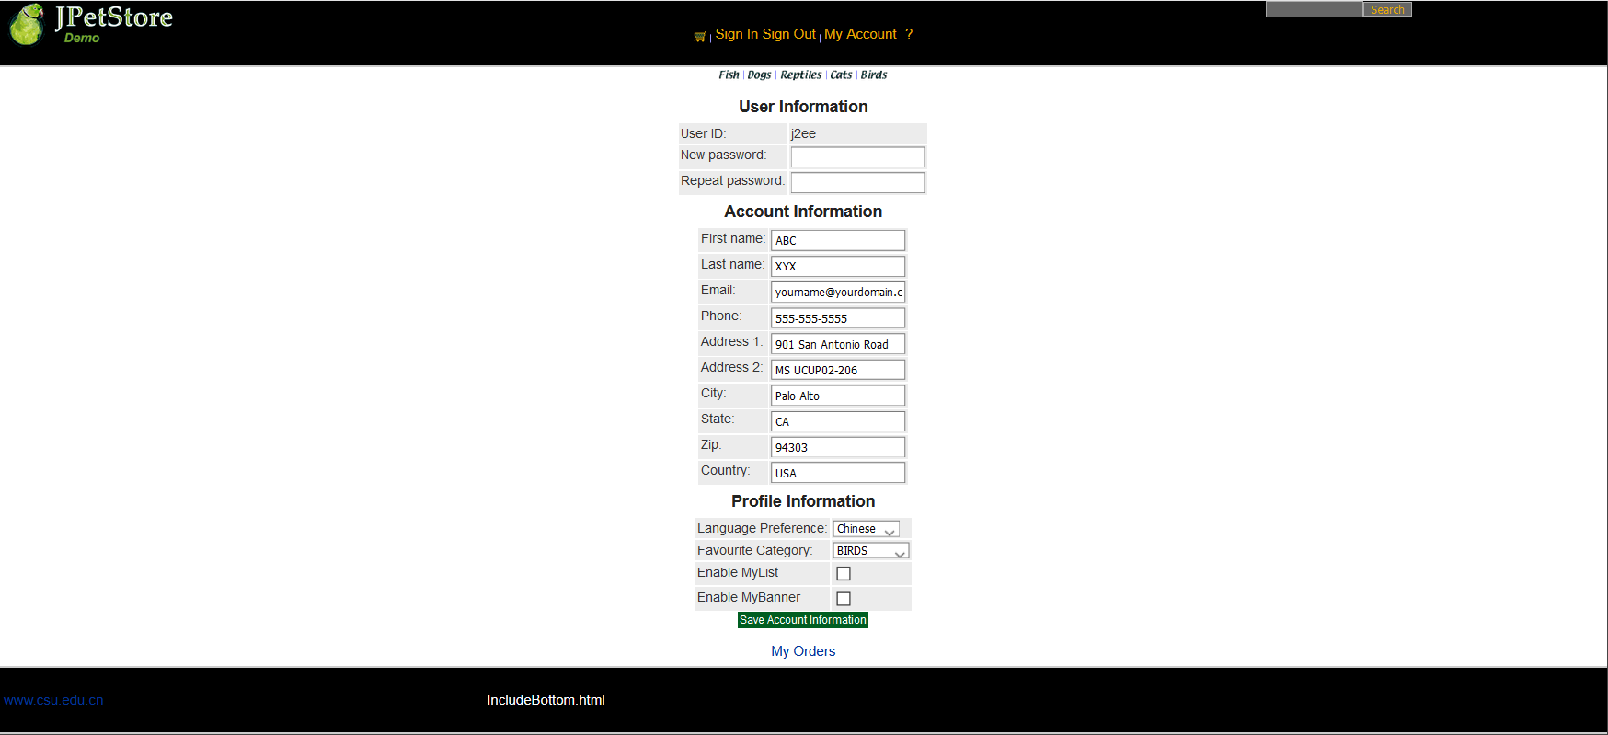
<div id="Catalog">
<form action="editAccount" method="post">
<h3>User Information</h3>
<table>
<tr>
<td>User ID:</td>
<td>${sessionScope.account.username}</td>
</tr>
<tr>
<td>New password:</td>
<td><input type="text" name="password"></td>
</tr>
<tr>
<td>Repeat password:</td>
<td><input type="text" name="repeatedPassword"></td>
</tr>
</table>
<%@ include file="IncludeAccountFields.jsp"%>
<input type="submit" name="editAccount" value="Save Account Information">
</form>
<a href="listOrders">My Orders</a>
</div>

查询用户相关订单

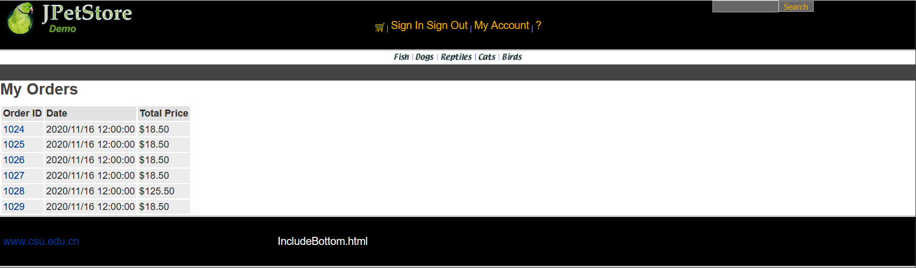

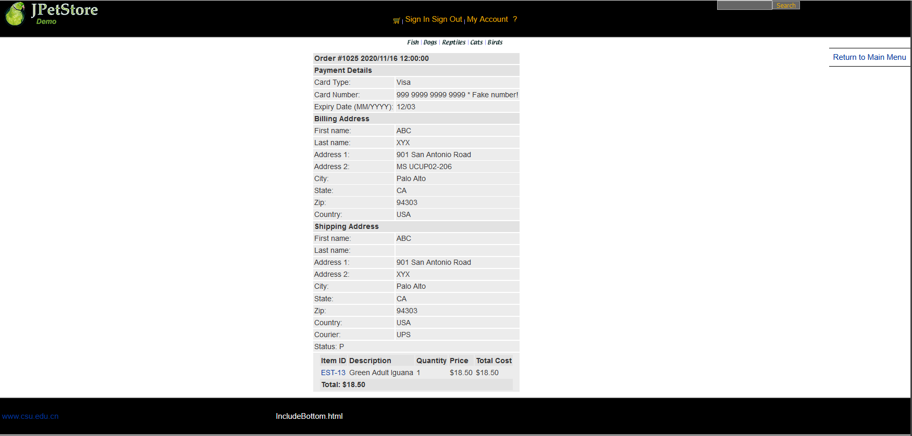
<table>
<tr>
<th>Order ID</th>
<th>Date</th>
<th>Total Price</th>
</tr>
<c:forEach var="order" items="${sessionScope.orderList}">
<tr>
<td>
<a href="viewOrder?orderId=${order.orderId}">${order.orderId}</a>
</td>
<td><fmt:formatDate value="${order.orderDate}"
pattern="yyyy/MM/dd hh:mm:ss" /></td>
<td><fmt:formatNumber value="${order.totalPrice}"
pattern="$#,##0.00" /></td>
</tr>
</c:forEach>
</table>

购物车管理

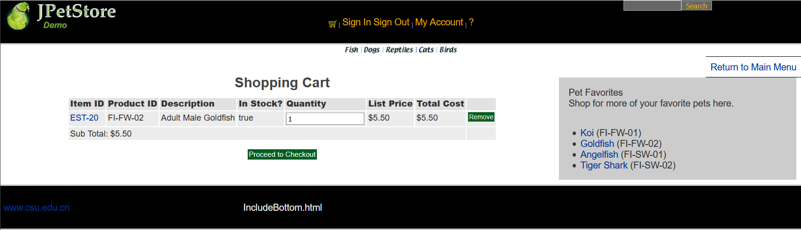
<form action="updateCart" method="post">
<table>
<tr>
<th><b>Item ID</b></th>
<th><b>Product ID</b></th>
<th><b>Description</b></th>
<th><b>In Stock?</b></th>
<th><b>Quantity</b></th>
<th><b>List Price</b></th>
<th><b>Total Cost</b></th>
<th>&nbsp;</th>
</tr>
<c:if test="${sessionScope.cart.numberOfItems == 0}">
<tr>
<td colspan="8"><b>Your cart is empty.</b></td>
</tr>
</c:if>
<c:forEach var="cartItem" items="${sessionScope.cart.cartItems}">
<tr>
<td>
<a href="ViewItem?itemId=${cartItem.item.itemId}">${cartItem.item.itemId}</a>
</td>
<td>${cartItem.item.product.productId}</td>
<td>${cartItem.item.attribute1} ${cartItem.item.attribute2}
${cartItem.item.attribute3} ${cartItem.item.attribute4}
${cartItem.item.attribute5} ${cartItem.item.product.name}</td>
<td>${cartItem.inStock}</td>
<td>
<input type="text" name="${cartItem.item.itemId}" value="${cartItem.quantity}" onkeyup="k(${cartItem.item.listPrice},${cartItem.total})" id="num"/>
</td>
<td><fmt:formatNumber value="${cartItem.item.listPrice}"
pattern="$#,##0.00" /></td>
<td id="111"><fmt:formatNumber value="${cartItem.total}"
pattern="$#,##0.00" /></td>
<td>
<a href="removeItemFromCart?workingItemId=${cartItem.item.itemId}" class="Button">Remove</a>
</td>
</tr>
</c:forEach>
<tr>
<td colspan="7" id="222">Sub Total: <fmt:formatNumber
value="${sessionScope.cart.subTotal}" pattern="$#,##0.00" />
</td>
<td>&nbsp</td>
</tr>
</table>
</form>

新增订单

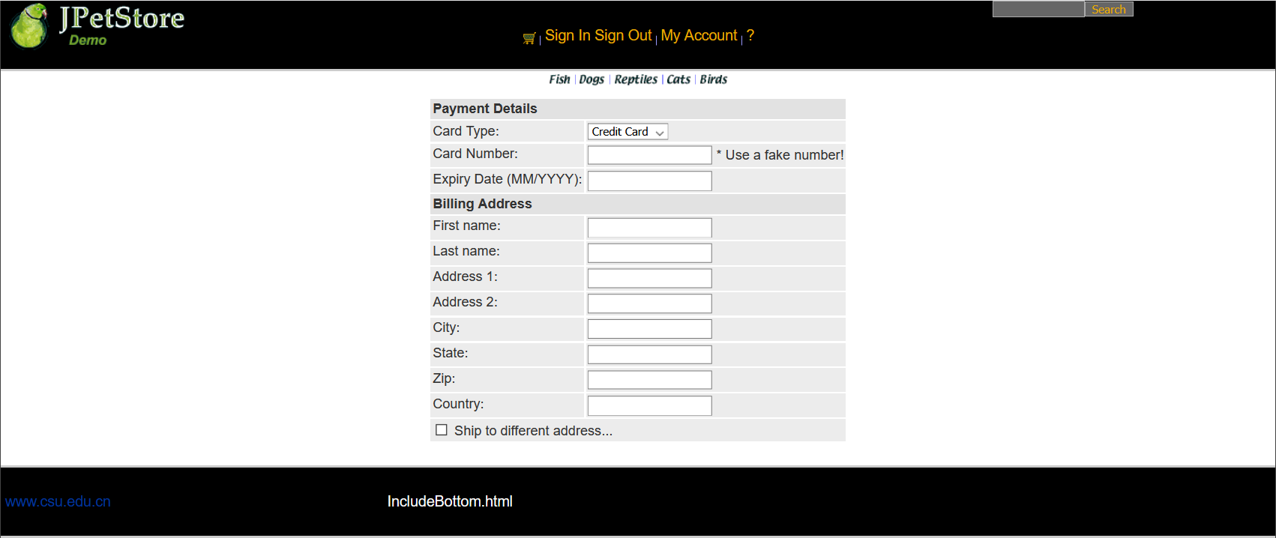
<div id="Catalog1">
<form action="shippingForm" method="post" id="1">
<table>
<tr>
<th colspan=2>Payment Details</th>
</tr>
<tr>
<td>Card Type:</td>
<td>
<select name="order.cardType">
<option value="Credit Card">Credit Card</option>
</select>
</td>
</tr>
<tr>
<td>Card Number:</td>
<td><input type="text" name="order.creditCard"> * Use a fake number!
</td>
</tr>
<tr>
<td>Expiry Date (MM/YYYY):</td>
<td><input type="text" name="order.expiryDate"></td>
</tr>
<tr>
<th colspan=2>Billing Address</th>
</tr>
<tr>
<td>First name:</td>
<td><input type="text" name="order.billToFirstName"></td>
</tr>
<tr>
<td>Last name:</td>
<td><input type="text" name="order.billToLastName"></td>
</tr>
<tr>
<td>Address 1:</td>
<td><input type="text" name="order.billAddress1"></td>
</tr>
<tr>
<td>Address 2:</td>
<td><input type="text" name="order.billAddress2"></td>
</tr>
<tr>
<td>City:</td>
<td><input type="text" name="order.billCity"></td>
</tr>
<tr>
<td>State:</td>
<td><input type="text" name="order.billState"></td>
</tr>
<tr>
<td>Zip:</td>
<td><input type="text" name="order.billZip"></td>
</tr>
<tr>
<td>Country:</td>
<td><input type="text" name="order.billCountry"></td>
</tr>
<tr>
<td colspan=2><input type="checkbox" name="shippingAddressRequired" id="shippingAddressRequired" onclick="next()">
Ship to different address...</td>
</tr>
</table>
</form>
</div>

地址信息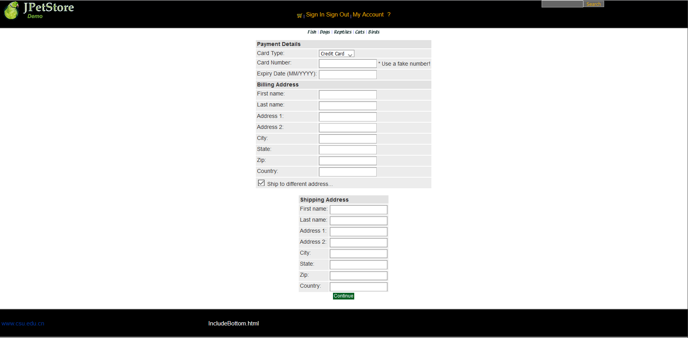
<div id="Catalog2" style="display: none">
<form action="shippingToConfirmForm" method="post" id="2">
<table>
<tr>
<th colspan=2>Shipping Address</th>
</tr>
<tr>
<td>First name:</td>
<td><input type="text" name="order.shipToFirstName"></td>
</tr>
<tr>
<td>Last name:</td>
<td><input type="text" name="order.shipToLastName"></td>
</tr>
<tr>
<td>Address 1:</td>
<td><input type="text" name="order.shipAddress1"></td>
</tr>
<tr>
<td>Address 2:</td>
<td><input type="text" name="order.shipAddress2"></td>
</tr>
<tr>
<td>City:</td>
<td><input type="text" name="order.shipCity"></td>
</tr>
<tr>
<td>State:</td>
<td><input type="text" name="order.shipState"></td>
</tr>
<tr>
<td>Zip:</td>
<td><input type="text" name="order.shipZip"></td>
</tr>
<tr>
<td>Country:</td>
<td><input type="text" name="order.shipCountry"></td>
</tr>
</table>
<input type="button" name="newOrder" value="Continue" onclick="continue1()">
</form>
</div>

- 实验内容——扩展任务。
- 添加验证码功能：在用户注册和用户登录模块中添加验证码功能。
- 购物车功能：原项目中购物车为内存购物车，即将用户相关的购物车存储在session中；在数据库中添加购物车表，将购物车数据持久化，以便用户下次登录时可查看或修改自己的购物车数据。
- 日志功能：数据库中添加日志信息表，给项目添加日志功能，用户登录后记录用户行为，比如浏览了哪些商品、将商品添加进购物车、生成订单等。
//以上两个扩展任务，除用界面截图和核心代码展示功能完成情况外，验证码功能还需说明验证码的基本原理和实现方案，日志功能需描述项目所完成的功能情况（能记录哪些日志、怎么记录等）。

运行界面截图及其核心代码展示
验证码功能

创建验证码工具类VerifyCodeUtils，主要是生成验证码图片，并利用计算机图形学生成四位的验证码（干扰线、扭曲字母等）。

编写AuthImageServlet来处理验证码，并存入session

对想要使用验证码的jsp页面中编写js代码，对相应的Servlet发送请求。

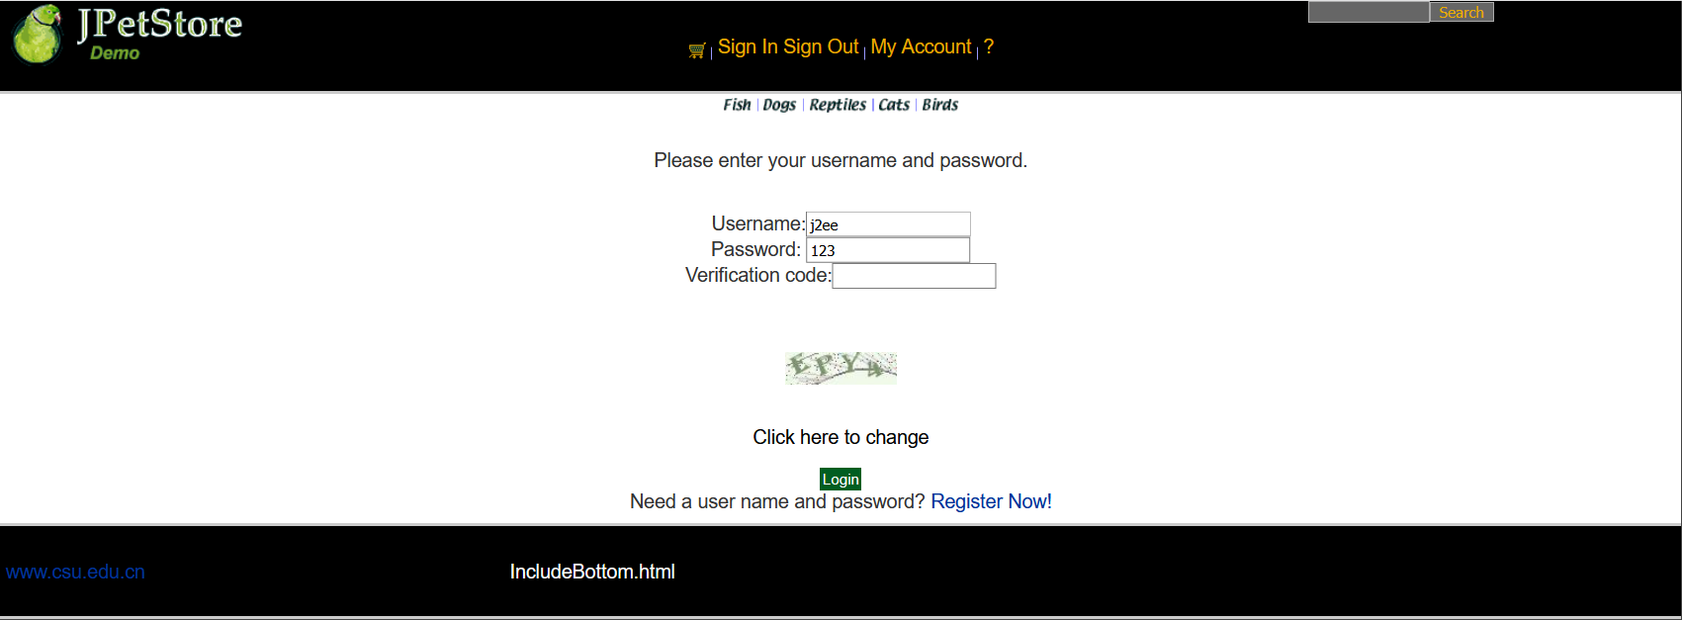
public class VerifyCodeUtils{
//使用到Algerian字体，系统里没有的话需要安装字体，字体只显示大写，去掉了1,0,i,o几个容易混淆的字符
public static final String VERIFY_CODES = "23456789ABCDEFGHJKLMNPQRSTUVWXYZ";
private static Random random = new Random();
/**
* 使用系统默认字符源生成验证码
* @param verifySize 验证码长度
* @return
*/
public static String generateVerifyCode(int verifySize){
return generateVerifyCode(verifySize, VERIFY_CODES);
}
/**
* 使用指定源生成验证码
* @param verifySize 验证码长度
* @param sources 验证码字符源
* @return
*/
public static String generateVerifyCode(int verifySize, String sources){
if(sources == null || sources.length() == 0){
sources = VERIFY_CODES;
}
int codesLen = sources.length();
Random rand = new Random(System.currentTimeMillis());
StringBuilder verifyCode = new StringBuilder(verifySize);
for(int i = 0; i < verifySize; i++){
verifyCode.append(sources.charAt(rand.nextInt(codesLen-1)));
}
return verifyCode.toString();
}
/**
* 生成随机验证码文件,并返回验证码值
* @param w
* @param h
* @param outputFile
* @param verifySize
* @return
* @throws IOException
*/
public static String outputVerifyImage(int w, int h, File outputFile, int verifySize) throws IOException{
String verifyCode = generateVerifyCode(verifySize);
outputImage(w, h, outputFile, verifyCode);
return verifyCode;
}
/**
* 输出随机验证码图片流,并返回验证码值
* @param w
* @param h
* @param os
* @param verifySize
* @return
* @throws IOException
*/
public static String outputVerifyImage(int w, int h, OutputStream os, int verifySize) throws IOException{
String verifyCode = generateVerifyCode(verifySize);
outputImage(w, h, os, verifyCode);
return verifyCode;
}
/**
* 生成指定验证码图像文件
* @param w
* @param h
* @param outputFile
* @param code
* @throws IOException
*/
public static void outputImage(int w, int h, File outputFile, String code) throws IOException{
if(outputFile == null){
return;
}
File dir = outputFile.getParentFile();
if(!dir.exists()){
dir.mkdirs();
}
try{
outputFile.createNewFile();
FileOutputStream fos = new FileOutputStream(outputFile);
outputImage(w, h, fos, code);
fos.close();
} catch(IOException e){
throw e;
}
}
/**
* 输出指定验证码图片流
* @param w
* @param h
* @param os
* @param code
* @throws IOException
*/
public static void outputImage(int w, int h, OutputStream os, String code) throws IOException{
int verifySize = code.length();
BufferedImage image = new BufferedImage(w, h, BufferedImage.TYPE_INT_RGB);
Random rand = new Random();
Graphics2D g2 = image.createGraphics();
g2.setRenderingHint(RenderingHints.KEY_ANTIALIASING,RenderingHints.VALUE_ANTIALIAS_ON);
Color[] colors = new Color[5];
Color[] colorSpaces = new Color[] { Color.WHITE, Color.CYAN,
Color.GRAY, Color.LIGHT_GRAY, Color.MAGENTA, Color.ORANGE,
Color.PINK, Color.YELLOW };
float[] fractions = new float[colors.length];
for(int i = 0; i < colors.length; i++){
colors[i] = colorSpaces[rand.nextInt(colorSpaces.length)];
fractions[i] = rand.nextFloat();
}
Arrays.sort(fractions);
g2.setColor(Color.GRAY);// 设置边框色
g2.fillRect(0, 0, w, h);
Color c = getRandColor(200, 250);
g2.setColor(c);// 设置背景色
g2.fillRect(0, 2, w, h-4);
//绘制干扰线
Random random = new Random();
g2.setColor(getRandColor(160, 200));// 设置线条的颜色
for (int i = 0; i < 20; i++) {
int x = random.nextInt(w - 1);
int y = random.nextInt(h - 1);
int xl = random.nextInt(6) + 1;
int yl = random.nextInt(12) + 1;
g2.drawLine(x, y, x + xl + 40, y + yl + 20);
}
// 添加噪点
float yawpRate = 0.05f;// 噪声率
int area = (int) (yawpRate * w * h);
for (int i = 0; i < area; i++) {
int x = random.nextInt(w);
int y = random.nextInt(h);
int rgb = getRandomIntColor();
image.setRGB(x, y, rgb);
}
shear(g2, w, h, c);// 使图片扭曲
g2.setColor(getRandColor(100, 160));
int fontSize = h-4;
Font font = new Font("Algerian", Font.ITALIC, fontSize);
g2.setFont(font);
char[] chars = code.toCharArray();
for(int i = 0; i < verifySize; i++){
AffineTransform affine = new AffineTransform();
affine.setToRotation(Math.PI / 4 * rand.nextDouble() * (rand.nextBoolean() ? 1 : -1), (w / verifySize) * i + fontSize/2, h/2);
g2.setTransform(affine);
g2.drawChars(chars, i, 1, ((w-10) / verifySize) * i + 5, h/2 + fontSize/2 - 10);
}
g2.dispose();
ImageIO.write(image, "jpg", os);
}
private static Color getRandColor(int fc, int bc) {
if (fc > 255)
fc = 255;
if (bc > 255)
bc = 255;
int r = fc + random.nextInt(bc - fc);
int g = fc + random.nextInt(bc - fc);
int b = fc + random.nextInt(bc - fc);
return new Color(r, g, b);
}
private static int getRandomIntColor() {
int[] rgb = getRandomRgb();
int color = 0;
for (int c : rgb) {
color = color << 8;
color = color | c;
}
return color;
}
private static int[] getRandomRgb() {
int[] rgb = new int[3];
for (int i = 0; i < 3; i++) {
rgb[i] = random.nextInt(255);
}
return rgb;
}
private static void shear(Graphics g, int w1, int h1, Color color) {
shearX(g, w1, h1, color);
shearY(g, w1, h1, color);
}
private static void shearX(Graphics g, int w1, int h1, Color color) {
int period = random.nextInt(2);
boolean borderGap = true;
int frames = 1;
int phase = random.nextInt(2);
for (int i = 0; i < h1; i++) {
double d = (double) (period >> 1)
* Math.sin((double) i / (double) period
+ (6.2831853071795862D * (double) phase)
/ (double) frames);
g.copyArea(0, i, w1, 1, (int) d, 0);
if (borderGap) {
g.setColor(color);
g.drawLine((int) d, i, 0, i);
g.drawLine((int) d + w1, i, w1, i);
}
}
}
private static void shearY(Graphics g, int w1, int h1, Color color) {
int period = random.nextInt(40) + 10; // 50;
boolean borderGap = true;
int frames = 20;
int phase = 7;
for (int i = 0; i < w1; i++) {
double d = (double) (period >> 1)
* Math.sin((double) i / (double) period
+ (6.2831853071795862D * (double) phase)
/ (double) frames);
g.copyArea(i, 0, 1, h1, 0, (int) d);
if (borderGap) {
g.setColor(color);
g.drawLine(i, (int) d, i, 0);
g.drawLine(i, (int) d + h1, i, h1);
}
}
}

购物车功能
在每次用户退出登录的时候，就会向数据库插入购物车信息，每次在用户登录的时候，就会查询数据库是否存在购物车信息，如果没有则创建，如果有，则放入session。
while(cartItems.hasNext()){
CartItem cartItem = cartItems.next();
Connection connection = DBUtil.getConnection();
PreparedStatement preparedStatement = connection.prepareStatement(INSERT);
preparedStatement.setString(1,account.getUsername());
preparedStatement.setString(2,cartItem.getItem().getItemId());
preparedStatement.setString(3,cartItem.getItem().getProduct().getProductId());
String des = cartItem.getItem().getProduct().getDescription();
String[] des2 = des.split(">");
if(des2.length == 2)
preparedStatement.setString(4,des2[1]);
else
preparedStatement.setString(4,des2[0]);
preparedStatement.setString(5, String.valueOf(cartItem.isInStock()));
preparedStatement.setInt(6,cartItem.getQuantity());
preparedStatement.setString(7,cartItem.getItem().getListPrice().toString());
preparedStatement.setString(8,cartItem.getTotal().toString());
preparedStatement.execute();
DBUtil.closeStatement(preparedStatement);
DBUtil.closeConnection(connection);

日志功能
实现的日志功能可以对用户进行跳转的所有动作进行记录，比如，登录，解除登录，查看购物车，添加商品进入购物车等等。
主要方法是，每次跳转后都要调用过滤器中的代码，向数据库中插入信息，同时保存日志的相关信息（动作，账户等，如果没有账号则显示为visitor）
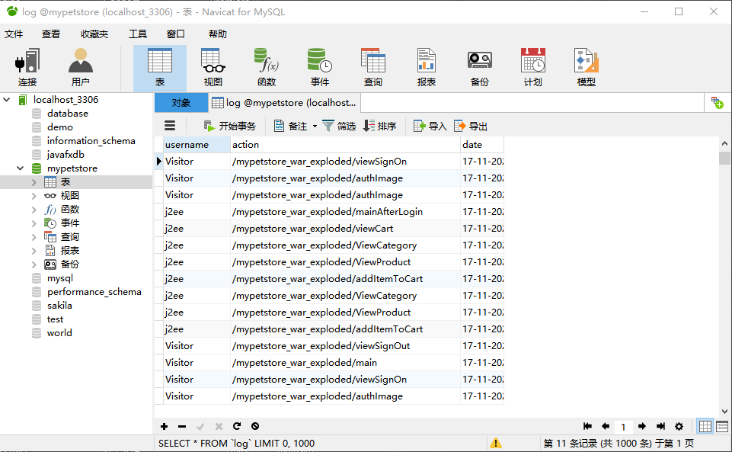
public class LogFilter implements Filter {
private static final String INSRET_LOG = "INSERT INTO log (username,action,date) VALUES (?,?,?)";
Account account;
Date date = new Date();
private int count=0;
@Override
public void init(FilterConfig arg0) throws ServletException {
// System.out.println("LogFilter初始化了...");
}
@Override
public void doFilter(ServletRequest req, ServletResponse resp,
FilterChain chain) throws IOException, ServletException {
// System.out.println("进入LogFilter的doFilter方法了...");
try {
chain.doFilter(req, resp);
} catch (IOException e) {
e.printStackTrace();
}
count++;
HttpServletRequest request = (HttpServletRequest)req;
String requestURI = request.getRequestURI();
List<String> logList = new ArrayList<String>();
logList.add(requestURI);
// System.out.println("日志过滤器总共过滤了"+count+"条访问记录");
SimpleDateFormat formatter = new SimpleDateFormat("dd-MM-yyyy HH:mm:ss");
// HttpSession session = request.getSession();
// account = (Account) session.getAttribute("account");
Iterator<String> it = logList.iterator();
while(it.hasNext()){
try {
Connection connection = DBUtil.getConnection();
PreparedStatement preparedStatement = connection.prepareStatement(INSRET_LOG);
if(account == null){
preparedStatement.setString(1,"Visitor");
}else{
preparedStatement.setString(1,account.getUsername());
}
preparedStatement.setString(2,it.next());
preparedStatement.setString(3,formatter.format(date));
preparedStatement.execute();
DBUtil.closeStatement(preparedStatement);
DBUtil.closeConnection(connection);
} catch (Exception e) {
e.printStackTrace();
}
}
for(String uri:logList){
System.out.println(uri);
}
// System.out.println("将要离开LogFilter的doFilter......");
}
@Override
public void destroy() {
// System.out.println("LogFilter销毁了...");
}
}

- 小组成员分工及实验总结
- 小组分工：

单人项目，一人负责。
- 实验总结：
问题：Session的生命周期
解决方案：
Session何时生效
Sessinon在用户访问第一次访问服务器时创建，需要注意只有访问JSP、Servlet等程序时才会创建Session，只访问HTML、IMAGE等静态资源并不会创建Session,可调用request.getSession(true)强制生成Session。
Session何时失效
服务器会把长时间没有活动的Session从服务器内存中清除，此时Session便失效。Tomcat中Session的默认失效时间为20分钟。

问题：相对路径问题
解决方案：
在代码中相对路径是相对于web文件夹的。

问题：get和post两种方式导致的传输问题
解决方案：
POST和GET都是向服务器提交数据，并且都会从服务器获取数据。
区别：
1、传送方式：get通过地址栏传输，post通过报文传输。
2、传送长度：get参数有长度限制（受限于url长度），而post无限制
3、GET和POST还有一个重大区别，简单的说：
GET产生一个TCP数据包；POST产生两个TCP数据包
对于GET方式的请求，浏览器会把http header和data一并发送出去，服务器响应200（返回数据）；
而对于POST，浏览器先发送header，服务器响应100 continue，浏览器再发送data，服务器响应200 ok（返回数据）。
故get方法才能进行url改写。
通过第一次实验我成功编写了基于MVC模式的使用JSP/Servlet技术的项目——JPetStore，虽然在这期间有很多困难，但我还是在老师的指导下、网络的帮助下，成功完成了既定任务。
更加明白了一个开发模式对项目的重要性，杂乱无章的代码将会使得项目难以进行维护和后续开发。MVC作为我第一次学习的开发模式，很有条理的解构了整个项目。
同时对于一些较为困难的问题，可以先在网上寻找类似的代码，经过调整变为自己的东西，内化并且吸收，比自己独立思考要更加有效率。
这种自己一步一步编写自己的web网站，调整，完成一个个功能并逐步完善的过程是非常神奇的，每完成一部分，就会获得一部分的成就感，会激励你继续完成项目。我相信这种机会以后也会更加频繁的出现。这次web项目是一次难忘的经历。
实验二 使用AJAX和jQuery改善用户体验
- 实验内容——基本任务。
- 账号管理模块。在新建账号和修改账号信息页面上用AJAX技术进行表单验证，如“判断用户名是否已存在”等功能。
- 查询商品模块。在主页面右上角的查询商品功能中添加自动补全功能。
- 购物车模块。在购物车模块中修改购买数量时，通过AJAX修改购物车信息。

//以上三个业务模块，用运行界面截图和核心代码展示功能完成情况。

运行界面截图及其核心代码展示

账号管理

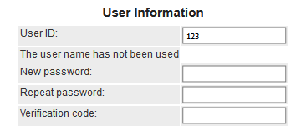
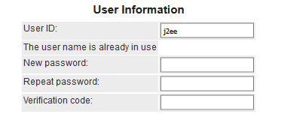

<script type="text/javascript">
var xhr;
function Exist() {
var username = document.getElementById('username').value;
xhr = new XMLHttpRequest();
xhr.onreadystatechange = process;
xhr.open("get","Register?username=" + username);
xhr.send(null);
}
function changeImg(){
var img = document.getElementById("img");
img.src = "authImage?date=" + new Date();
}
function process(){
if(xhr.readyState === 4){
if(xhr.status === 200){
var responseInfo = xhr.responseText;
var msg = document.getElementById('isExist');
if(responseInfo === 'Success'){
msg.classList.add('OKMsg');
msg.innerText = 'The user name has not been used';
}
else if(responseInfo === 'Fail'){
msg.classList.add('FailMsg');
msg.innerText = 'The user name is already in use';
}
}
}
}
</script>

查询商品

使用了autocompete插件

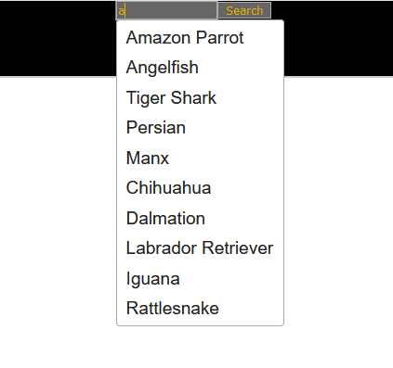
<script type="text/javascript">
$(function() {
var availableTags = ["Amazon Parrot","Finch","Koi","Goldfish","Angelfish","Tiger Shark","Persian","Manx","Bulldog","Chihuahua","Dalmation","Poodle","Golden Retriever","Labrador Retriever","Iguana","Rattlesnake"];
$( "#input" ).autocomplete({
source:
function(request, response) {
var results = $.ui.autocomplete.filter(availableTags, request.term);
response(results.slice(0, 10));//只显示自动提示的前十条数据
},
messages: {
noResults: '',
results: function() {}
},
});
});
</script>

购物车

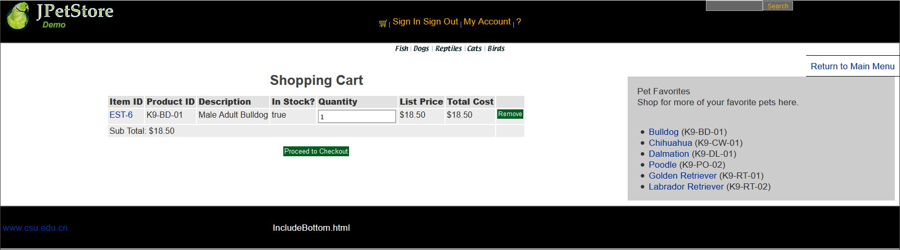

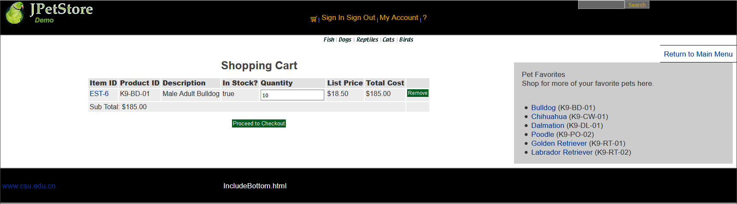
<script>
function k(listPrice,pretotal){
var num = document.getElementById("num").value;
var total = num * listPrice;
pretotal = total;
document.getElementById("111").innerText = "$" + total.toFixed(2);
document.getElementById("222").innerText = "Sub Total: " + "$" + total.toFixed(2);
}
</script>

- 实验内容——选做任务。
- 商品展示模块。在首页展示商品的图片上添加AJAX效果，即当鼠标移到某个商品图片上时，用悬浮窗展示该类型商品的信息。
- 订单模块。通过选项卡或模版内容实现订单多个信息部分的录入，不需要页面跳转，在一个页面完成订单所有内容的录入。
- 其他效果：可自行选择其他UI模版，或选择其他功能点进行用户体验的优化。
//以上为选做任务，没有完成填无
//完成了选做任务或其他特效的，除用界面截图和核心代码展示功能完成情况外，还需说明基本原理、实现方案和是否使用框架等。

商品展示
在图片的onmousemove中写入相关函数。在每次略过的时候，读取鼠标坐标，在右下方固定位置显示div，在鼠标离开图片的时候，将div显示为不可见。
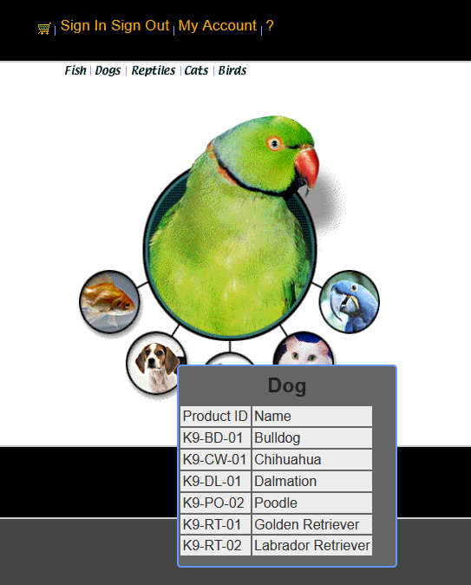
var click1 = document.getElementById("click1");
var alert1 = document.getElementById("alert1");
click1.onmousemove = function (e) {
alert1.style.left = e.clientX + 20 + "px"
alert1.style.top = e.clientY + 10 + "px"
alert1.style.display = "block";
}
click1.onmouseout = function (e) {
alert1.style.display = "none";
}
<div class="clickDiv" id="alert1" >
<h3>Bird</h3>
<table border="1">
<tr>
<td>Product ID</td>
<td>Name</td>
</tr>
<tr>
<td>AV-CB-01</td>
<td>AmazonParrot</td>
</tr>
<tr>
<td>AV-SB-02</td>
<td>Finch</td>
</tr>
</table>
</div>

订单模块
在用户选择（ship to different address）时，将会显示额外的填写内容，从而不需要进行页面跳转，主要是通过修改display来进行显示和隐藏、block是显示、而none是隐藏。
<script>
var Cata1 = document.getElementById("Catalog1");
var Cata2 = document.getElementById("Catalog2");
function next(){
if(document.getElementById('shippingAddressRequired').checked)
Cata2.style.display = "block";
else
Cata2.style.display = "none";
}
function continue1(){
document.getElementById('1').submit();
document.getElementById('2').submit();
}
</script>

其他效果——推荐商品
根据用户已经选择的商品，对用户进行其他商品的推荐。
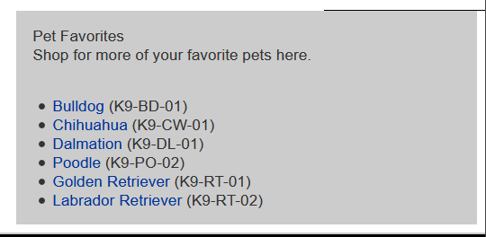
<c:if test="${!empty sessionScope.productList}">
<p>Pet Favorites <br />
Shop for more of your favorite pets here.</p>
<ul>
<c:forEach var="product" items="${sessionScope.productList}">
<li>
<a href="ViewProduct?productId=${product.productId}">${product.name}</a>
(${product.productId})
</li>
</c:forEach>
</ul>
</c:if>

- 小组成员分工及实验总结
- 小组分工：

单人项目，一人负责。
- 实验总结
问题：自动补全的核心代码
解决方案：
使用jQuery自带的AutoComplete插件。
- 首先先引入脚本和设定样式
<script src="js/jquery.js" type="text/javascript"></script>
<script src="js/jquery.autocompleter.min.js" type="text/javascript"></script>
<link rel="stylesheet" href="css/jquery.autocompleter.css">
- 定义autocompleter
$(function () {
$('input').autocompleter({ source: 'path/to/get_data_request' });
});

问题：xhr的使用和$.ajax的使用
解决方案：
Xhr：
发送请求
xhr.open("get", "example.txt", false);
xhr.send(null);
在收到响应后，响应的数据会自动填充XHR对象的属性
responseText：作为响应主体被返回的文本。
responseXML：如果响应的内容类型是"text/xml"或"application/xml"，
这个属性中将保存包含着响应数据的XML DOM文档。
status：响应的HTTP状态。
statusText：HTTP状态的说明。

$.ajax，这个是JQuery对ajax的封装
可以使用一些参数
url:发送请求的地址
Type:请求方法

processData

async

contentType

data

dataType
等等

这次实验顺利的结束了，第一次实验是打好了框架，第二次实验则是来改善用户体验，使用ajax可以解决传统网页开发时，使用超链接或form表单提交与服务器交互，导致页面频繁刷新的问题，提高了易用性。ajax的异步请求解决了服务器未响应时，网页白屏的问题。服务器的返回结果可以为html、json、xml，程序中可以直接解析，并局部刷新网页，提高网页的加载速度。
在网上答辩中，我也学习了其他同学的设计，明白对于一个网页而言，用户的体验是多么重要，作为开发者，要使自己的网页尽可能的美观、得体、人性化。我在使用其他网页应用时，也会有一些不方便的地方，那么我在开发的时候也要多加注意这些方面。
虽然还有许多不如意的地方，但是这次实验还是给了我相当多的启示，这些启示在我之后的学习和工作的时候都将反复使用，我也将铭记在心。

